UNIVERSIDAD DEL QUINDÍO
Facultad de Ingeniería · Ingeniería de Sistemas y Computación
Programación III
PARCIAL 2
Archivos, Streams, structs y recursión en Elixir
Problemas elegidos: 1. Rutas entre ciudades · 2. Escapar de la isla
Presentado por:
César Leandro Ortegón
Docente:
Carlos Andrés Flórez Villarraga
Repositorio: https://github.com/leandro-ortegon/PARCIAL-2
Armenia, noviembre de 2026
Versión de trabajo: Problema 1 documentado · Problema 2 en desarrollo

Tabla de contenido
1. Introducción y organización del trabajo 4
1.1 Problemas elegidos 4
1.2 Modalidad de trabajo 4
1.3 Repositorio y estructura 4
1.4 Cómo ejecutar 4
1.5 Requisitos generales y dónde se cumplen 5
2. Problema 1: Rutas entre ciudades 6
2.1 Enunciado resumido 6
2.2 Arquitectura 6
2.3 Datos de entrada 7
2.4 Desarrollo por módulo 8
2.4.1 Conexion (conexion.exs) 8
2.4.2 Lector (lector.exs) 9
2.4.3 Depuracion (depuracion.exs) 10
2.4.4 Grafo (grafo.exs) 12
2.4.5 Alcance (alcance.exs) 13
2.4.6 Ruta (ruta.exs) 14
2.4.7 Busqueda (busqueda.exs) 14
2.4.8 Reporte (reporte.exs) 15
2.4.9 Salida (salida.exs) 16
2.4.10 Programa (programa.exs) 17
2.5 Validación con recursión: depuración de conexiones 18
2.5.1 Casos base y casos recursivos 18
2.5.2 Prueba de escritorio 19
2.5.3 Árbol de llamadas recursivas 19
2.5.4 Resultado obtenido 20
2.6 Streams infinitos: ciudades alcanzables 20
2.6.1 Funcionamiento 20
2.6.2 Prueba de escritorio (origen: Armenia) 20
2.6.3 Resultado obtenido 21
2.7 Búsqueda principal: todas las rutas 21
2.7.1 Funcionamiento 21
2.7.2 Árbol de llamadas: Armenia → Manizales 21
2.7.3 Prueba de escritorio 22
2.8 Resultados obtenidos 22
2.9 Casos de error 24
2.10 Estado de validación del problema 1 24
3. Problema 2: Escapar de la isla 25
4. Reflexión sobre el uso de inteligencia artificial 26
4.1 Herramientas y agentes utilizados 26
4.2 Bitácora de interacciones (problema 1) 26
4.3 Un ejemplo concreto 27
4.4 Propuestas distintas a lo visto en clase 27
4.5 Conclusiones 27
Anexo A. Lista de evidencias pendientes 28

Para actualizar la tabla: clic derecho sobre ella → Actualizar campos → Actualizar toda la tabla.

1. Introducción y organización del trabajo

1.1 Problemas elegidos
El parcial exige resolver 2 de 4 problemas, con la condición de que al menos uno sea el 1 o el 4 (Streams infinitos) y al menos uno sea el 1 o el 2 (structs). Se eligió la combinación 1 y 2, que es válida: el problema 1 cubre los Streams infinitos y ambos usan structs.
Se escogieron porque comparten la misma idea central, la búsqueda recursiva de todos los caminos sin repetir posiciones (backtracking), el struct %Ruta{} y el manejo de líneas inválidas en los archivos de entrada.

1.2 Modalidad de trabajo
El parcial se desarrolló de forma individual. El repositorio registra el avance por etapas, con un commit por cada módulo terminado y probado.

1.3 Repositorio y estructura
Repositorio: https://github.com/leandro-ortegon/PARCIAL-2
PARCIAL-2/
├── README.md
├── .gitignore
├── Problema1_Rutas/
│ ├── entradas/ conexiones.csv, consultas.txt
│ ├── salidas/ (la crea el programa)
│ ├── conexion.exs struct Conexion y parse/1
│ ├── lector.exs lectura perezosa con File.stream!
│ ├── depuracion.exs validación recursiva (sin Enum ni Stream)
│ ├── grafo.exs mapa ciudad => vecinos
│ ├── alcance.exs Stream infinito de ciudades alcanzables
│ ├── ruta.exs struct Ruta
│ ├── busqueda.exs búsqueda recursiva con backtracking
│ ├── reporte.exs construcción de líneas de texto (puro)
│ ├── salida.exs escritura línea por línea
│ └── programa.exs main
└── Problema2_Isla/ (en desarrollo)

Figura 1. Estructura de carpetas del repositorio.

1.4 Cómo ejecutar
Requisito: Elixir instalado (se usó Elixir 1.19.5 sobre Erlang/OTP 28). Desde la carpeta de cada problema:
cd Problema1_Rutas
elixir -r conexion.exs -r lector.exs -r depuracion.exs -r grafo.exs -r alcance.exs -r ruta.exs -r busqueda.exs -r reporte.exs -r salida.exs programa.exs

Cada -r carga un módulo de apoyo; el orden importa porque busqueda.exs usa el struct definido en ruta.exs. Los resultados quedan en la carpeta salidas/ y también se muestran en pantalla.

1.5 Requisitos generales y dónde se cumplen
Requisito del parcial | Cómo se cumple (Problema 1)
1. Lectura con File.stream!/1 | Lector.leer/2: único punto donde se abren archivos; nunca se usa File.read!
2. Transformaciones perezosas | Stream.with_index, Stream.map y Stream.reject; un solo Enum.reduce al final
3. Ignorar vacías y comentarios | Lector.ignorar?/1
4. Escritura línea por línea | Salida.escribir_lineas/2 con Enum.into(File.stream!(ruta, [:write]))
5. Pantalla y archivo | Programa.publicar/2 escribe el archivo y muestra las mismas líneas
6. Archivo inexistente sin excepción | File.exists? antes de File.stream! y with en main
7. Pruebas de escritorio y árboles | Secciones 2.5, 2.6 y 2.7
Validación con recursión propia | Depuracion: sin Enum ni Stream
Tabla 1. Requisitos generales del parcial y su implementación.

2. Problema 1: Rutas entre ciudades

2.1 Enunciado resumido
Dado un conjunto de ciudades conectadas por rutas, el programa debe encontrar, para cada consulta origen-destino, todas las rutas posibles sin repetir ciudades, indicando para cada una el número de ciudades y la distancia total. Además debe informar cuántas rutas existen, cuáles son las más cortas (menos ciudades) y cuál tiene la menor distancia.
Componentes adicionales exigidos: lectura perezosa con Streams, structs %Conexion{} y %Ruta{}, reporte de líneas mal formadas, depuración recursiva de conexiones y un Stream infinito que determina si el destino es alcanzable antes de buscar rutas.

2.2 Arquitectura
Módulo | Responsabilidad | ¿Puro?
Conexion | Struct y conversión de una línea en conexión | Sí
Lector | Lectura perezosa de los archivos de entrada | No (lee disco)
Depuracion | Validación recursiva de las conexiones | Sí
Grafo | Mapa de vecinos en ambos sentidos | Sí
Alcance | Stream infinito de ciudades alcanzables | Sí
Ruta | Struct de una ruta y su texto | Sí
Busqueda | Todas las rutas con backtracking | Sí
Reporte | Líneas de texto de cada archivo | Sí
Salida | Escritura línea por línea y pantalla | No
Programa | main: orquesta el flujo | No
Tabla 2. Módulos del problema 1. La lógica es pura y los efectos (disco y pantalla) quedan en Lector, Salida y Programa.
conexiones.csv ─File.stream!─► with_index ─► reject(# y vacías) ─► map(Conexion.parse) (perezoso)
│
Enum.reduce ──► {válidas, errores} ───────────────► errores_conexiones.txt
│
Depuracion.depurar (recursión) ──► descartes ───────────► depuracion_conexiones.txt
│ conservadas (líneas 2 a 5)
Grafo.construir ──► %{ciudad => [{vecino, km}]}
│
consultas.txt ─Stream─► para cada {origen, destino}:
├─ ¿ciudad inexistente? ──► se informa
├─ Alcance.pasos (Stream infinito) ─────────► alcance.txt
├─ ¿destino alcanzable? no ──► "sin rutas" (no se busca)
└─ Busqueda.rutas (recursión) ──► [%Ruta{}]
│
Reporte ──────────────────────────────► rutas_encontradas.txt + pantalla

Figura 2. Recorrido de la información en el problema 1.

2.3 Datos de entrada
Se usaron los datos del ejemplo del parcial (líneas 1 a 8 de conexiones.csv y 1 a 2 de consultas.txt), más líneas de prueba agregadas al final para verificar los casos de error.
1 # ciudad_a,ciudad_b,distancia_km
2 Armenia,Pereira,45
3 Pereira,Manizales,52
4 Armenia,Cartago,60
5 Cartago,Pereira,25
6 Pereira,Armenia,45
7 Manizales,Manizales,0
8 Cartago,Pereira,30
9
10 # lineas de prueba: errores de formato y una zona aislada
11 Armenia,Calarca
12 Pereira,Salento,abc
13 Bogota,Tunja,140

Figura 3. Archivo entradas/conexiones.csv con números de línea.
Línea | Contenido | Propósito de la prueba
1, 10 | Comentarios | Deben ignorarse (requisito 3)
9 | Línea vacía | Debe ignorarse (requisito 3)
2 a 5 | Conexiones válidas | Forman el grafo depurado
6 | Pereira,Armenia,45 | Repetida en sentido contrario de la línea 2
7 | Manizales,Manizales,0 | Ciudad consigo misma
8 | Cartago,Pereira,30 | Mismo par que la línea 5 con otra distancia
11 | Armenia,Calarca | Campos faltantes
12 | Pereira,Salento,abc | Distancia no numérica
13 | Bogota,Tunja,140 | Conexión válida pero aislada: prueba de "sin rutas"
Tabla 3. Propósito de cada línea de conexiones.csv.
1 Armenia,Manizales
2 Cartago,Manizales
3 # consultas de prueba
4 Armenia,Bogota
5 Armenia,Cali
6 Pereira

Figura 4. Archivo entradas/consultas.txt con números de línea.
Las consultas 1 y 2 son las del parcial. La 4 prueba un destino existente pero inalcanzable, la 5 una ciudad que no existe y la 6 una consulta mal formada.

2.4 Desarrollo por módulo

2.4.1 Conexion (conexion.exs)
Define el struct %Conexion{origen, destino, distancia} con los tres campos obligatorios (@enforce_keys), de modo que nunca puede existir una conexión incompleta.
parse/1 convierte una línea de texto en {:ok, %Conexion{}} o {:error, motivo}. Primero limpia la línea (String.trim), la separa por comas (String.split) y limpia cada campo (Enum.map(&String.trim/1)). Con pattern matching verifica que haya exactamente tres campos; si no, devuelve "campos faltantes".
convertir_distancia/3 usa Integer.parse/1 y solo acepta el resultado {numero, ""}, es decir, un entero completo. Así, "abc" y "4.5" se rechazan como "distancia no numerica". Es la misma técnica que el docente usa en Util.leer/2.
defmodule Conexion do
@moduledoc """
Representa una conexión entre dos ciudades y su distancia en kilómetros.
- Autor: César Leandro Ortegón
- Fecha: Noviembre 2026
"""

@enforce_keys [:origen, :destino, :distancia]
defstruct [:origen, :destino, :distancia]

def parse(linea) do
campos =
linea
|> String.trim()
|> String.split(",")
|> Enum.map(&String.trim/1)

case campos do
[origen, destino, distancia] ->
convertir_distancia(origen, destino, distancia)

_ ->
{:error, "campos faltantes"}
end
end

defp convertir_distancia(origen, destino, texto) do
case Integer.parse(texto) do
{distancia, ""} ->
{:ok, %Conexion{origen: origen, destino: destino, distancia: distancia}}

_ ->
{:error, "distancia no numerica"}
end
end
end

Figura 5. Código fuente de conexion.exs.
Prueba realizada:
iex> Conexion.parse("Armenia,Pereira,45")
{:ok, %Conexion{origen: "Armenia", destino: "Pereira", distancia: 45}}
iex> Conexion.parse("Armenia,Calarca")
{:error, "campos faltantes"}
iex> Conexion.parse("Pereira,Salento,abc")
{:error, "distancia no numerica"}
iex> Conexion.parse("Cartago,Pereira,4.5")
{:error, "distancia no numerica"}
iex> Conexion.parse("Cartago,Tulua,40,extra")
{:error, "campos faltantes"}

Figura 6. Pruebas de Conexion.parse/1 en iex (salida real).
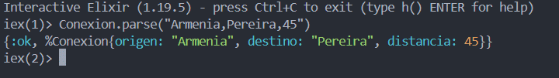
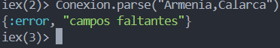
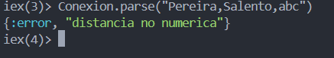
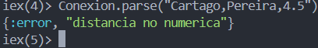
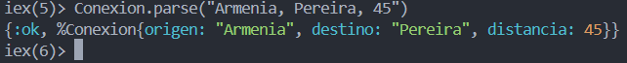
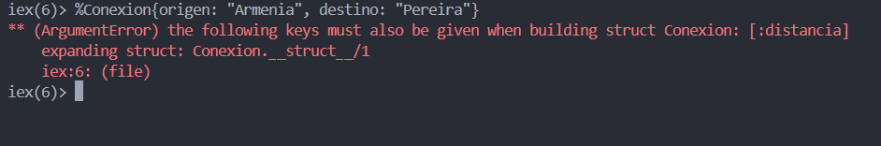

2.4.2 Lector (lector.exs)
Lee los archivos de entrada de forma perezosa. La función general leer/2 recibe la ruta y la función de conversión de cada línea, por lo que sirve para ambos archivos: leer_conexiones/1 usa Conexion.parse/1 y leer_consultas/1 usa parse_consulta/1.
El pipeline numera las líneas con Stream.with_index(1) antes de filtrar, porque el parcial indica que los números de línea cuentan todas las líneas, incluidos comentarios y vacías. Luego quita el salto de línea, descarta vacías y comentarios con Stream.reject y convierte cada línea. Nada se ejecuta hasta Enum.reduce, que consume el stream y separa válidas y errores con clasificar/2.
Si el archivo no existe, devuelve {:error, "El archivo ... no existe"} en lugar de dejar que File.stream! lance una excepción.
defmodule Lector do
@moduledoc """
Lee los archivos de entrada de forma perezosa, línea por línea.
- Autor: César Leandro Ortegón
- Fecha: Noviembre 2026
"""

def leer_conexiones(ruta), do: leer(ruta, &Conexion.parse/1)

def leer_consultas(ruta), do: leer(ruta, &parse_consulta/1)

defp leer(ruta, convertir) do
if File.exists?(ruta) do
{validas, errores} =
ruta
|> File.stream!()
|> Stream.with_index(1)
|> Stream.map(fn {linea, numero} -> {numero, String.trim(linea)} end)
|> Stream.reject(fn {_numero, linea} -> ignorar?(linea) end)
|> Stream.map(fn {numero, linea} -> {numero, linea, convertir.(linea)} end)
|> Enum.reduce({[], []}, &clasificar/2)

{:ok, Enum.reverse(validas), Enum.reverse(errores)}
else
{:error, "El archivo #{ruta} no existe"}
end
end

defp parse_consulta(linea) do
case linea |> String.split(",") |> Enum.map(&String.trim/1) do
[origen, destino] when origen != "" and destino != "" -> {:ok, {origen, destino}}
_ -> {:error, "consulta mal formada"}
end
end

defp ignorar?(""), do: true
defp ignorar?(linea), do: String.starts_with?(linea, "#")

defp clasificar({numero, linea, {:ok, dato}}, {validas, errores}) do
{[{numero, linea, dato} | validas], errores}
end

defp clasificar({numero, linea, {:error, motivo}}, {validas, errores}) do
{validas, [{numero, linea, motivo} | errores]}
end
end

Figura 7. Código fuente de lector.exs.
Prueba realizada:
iex> Lector.leer_conexiones("entradas/conexiones.csv")
{:ok,
[
{2, "Armenia,Pereira,45", %Conexion{origen: "Armenia", destino: "Pereira", distancia: 45}},
{3, "Pereira,Manizales,52", %Conexion{origen: "Pereira", destino: "Manizales", distancia: 52}},
{4, "Armenia,Cartago,60", %Conexion{origen: "Armenia", destino: "Cartago", distancia: 60}},
{5, "Cartago,Pereira,25", %Conexion{origen: "Cartago", destino: "Pereira", distancia: 25}},
{6, "Pereira,Armenia,45", %Conexion{origen: "Pereira", destino: "Armenia", distancia: 45}},
{7, "Manizales,Manizales,0", %Conexion{origen: "Manizales", destino: "Manizales", distancia: 0}},
{8, "Cartago,Pereira,30", %Conexion{origen: "Cartago", destino: "Pereira", distancia: 30}}
], []}

Figura 8. Lectura del archivo de ejemplo del parcial (salida real, antes de agregar las líneas de prueba).

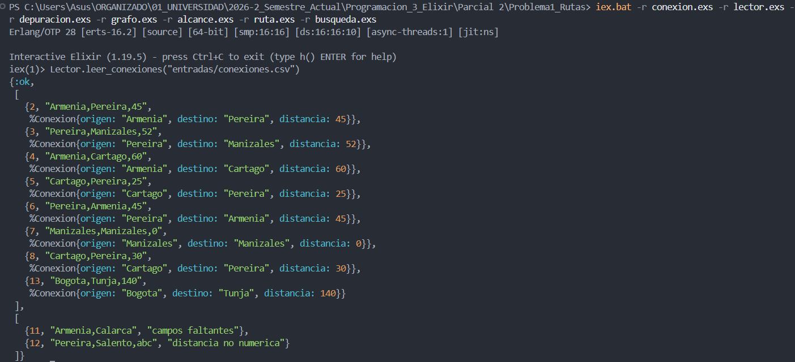

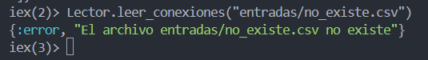

2.4.3 Depuracion (depuracion.exs)
Implementa la validación previa con recursión propia, sin Enum ni Stream. Recorre la lista de conexiones como una fila de inspección: toma la primera, decide si se conserva o se descarta y se llama a sí misma con el resto.
Una conexión de una ciudad consigo misma se detecta con pattern matching, usando la misma variable en ambos campos: %Conexion{origen: ciudad, destino: ciudad}. Para las demás, buscar_par/2 recorre recursivamente las conexiones ya conservadas y mismo_par?/2 compara en ambos sentidos. Si el par ya existe, motivo_duplicado/3 decide entre "repetida" y "distancia distinta", conservando siempre la primera aparición.
Como no se puede usar Enum.reverse, invertir/2 es una versión propia con recursión de cola.
defmodule Depuracion do
@moduledoc """
Depura la lista de conexiones antes de construir el grafo, usando solo
recursión propia (sin Enum ni Stream):
- descarta las conexiones de una ciudad consigo misma;
- descarta las repetidas (mismo sentido o sentido contrario);
- si un par aparece con otra distancia, conserva la primera.
- Autor: César Leandro Ortegón
- Fecha: Noviembre 2026
"""

def depurar(conexiones), do: depurar(conexiones, [], [])

defp depurar([], conservadas, descartes) do
{invertir(conservadas, []), invertir(descartes, [])}
end

defp depurar(
[{numero, linea, %Conexion{origen: ciudad, destino: ciudad}} | resto],
conservadas,
descartes
) do
motivo = "conecta una ciudad consigo misma; se descarta"
depurar(resto, conservadas, [{numero, linea, motivo} | descartes])
end

defp depurar([{numero, linea, conexion} = actual | resto], conservadas, descartes) do
case buscar_par(conservadas, conexion) do
nil ->
depurar(resto, [actual | conservadas], descartes)

{numero_previo, _linea_previa, previa} ->
motivo = motivo_duplicado(conexion, previa, numero_previo)
depurar(resto, conservadas, [{numero, linea, motivo} | descartes])
end
end

defp buscar_par([], _conexion), do: nil

defp buscar_par([{_numero, _linea, previa} = item | resto], conexion) do
if mismo_par?(previa, conexion) do
item
else
buscar_par(resto, conexion)
end
end

defp mismo_par?(a, b) do
(a.origen == b.origen and a.destino == b.destino) or
(a.origen == b.destino and a.destino == b.origen)
end

defp motivo_duplicado(conexion, previa, numero_previo) do
if conexion.distancia == previa.distancia do
"repetida (línea #{numero_previo}); se descarta"
else
"distancia distinta a la de la línea #{numero_previo} (#{previa.distancia}); " <>
"se conserva la de la línea #{numero_previo}"
end
end

defp invertir([], acumulado), do: acumulado
defp invertir([cabeza | cola], acumulado), do: invertir(cola, [cabeza | acumulado])
end

Figura 9. Código fuente de depuracion.exs.

2.4.4 Grafo (grafo.exs)
Convierte la lista de conexiones depuradas en un mapa ciudad => [{vecino, distancia}], que permite responder de inmediato "¿a qué ciudades puedo ir desde aquí?".
Usa el patrón visto en clase Enum.reduce + Map.update/4. Por cada conexión agrega dos entradas, una en cada sentido, porque las conexiones se recorren en ambos sentidos. Los vecinos se agregan al final (++) para conservar el orden del archivo.
defmodule Grafo do
@moduledoc """
Construye el grafo de ciudades a partir de las conexiones depuradas.
El grafo es un mapa: ciudad => [{vecino, distancia}].
Las conexiones se pueden recorrer en ambos sentidos.
- Autor: César Leandro Ortegón
- Fecha: Noviembre 2026
"""

def construir(conexiones) do
Enum.reduce(conexiones, %{}, fn {_numero, _linea, conexion}, grafo ->
grafo
|> agregar_vecino(conexion.origen, conexion.destino, conexion.distancia)
|> agregar_vecino(conexion.destino, conexion.origen, conexion.distancia)
end)
end

def vecinos(grafo, ciudad), do: Map.get(grafo, ciudad, [])

def existe?(grafo, ciudad), do: Map.has_key?(grafo, ciudad)

defp agregar_vecino(grafo, ciudad, vecino, distancia) do
Map.update(grafo, ciudad, [{vecino, distancia}], fn vecinos ->
vecinos ++ [{vecino, distancia}]
end)
end
end

Figura 10. Código fuente de grafo.exs.
Prueba realizada:
iex> grafo = Grafo.construir(conservadas)
%{
"Armenia" => [{"Pereira", 45}, {"Cartago", 60}],
"Cartago" => [{"Armenia", 60}, {"Pereira", 25}],
"Manizales" => [{"Pereira", 52}],
"Pereira" => [{"Armenia", 45}, {"Manizales", 52}, {"Cartago", 25}]
}
iex> Grafo.vecinos(grafo, "Pereira")
[{"Armenia", 45}, {"Manizales", 52}, {"Cartago", 25}]
iex> Grafo.vecinos(grafo, "Bogota")
[]

Figura 11. Grafo construido a partir de las conexiones depuradas (salida real).

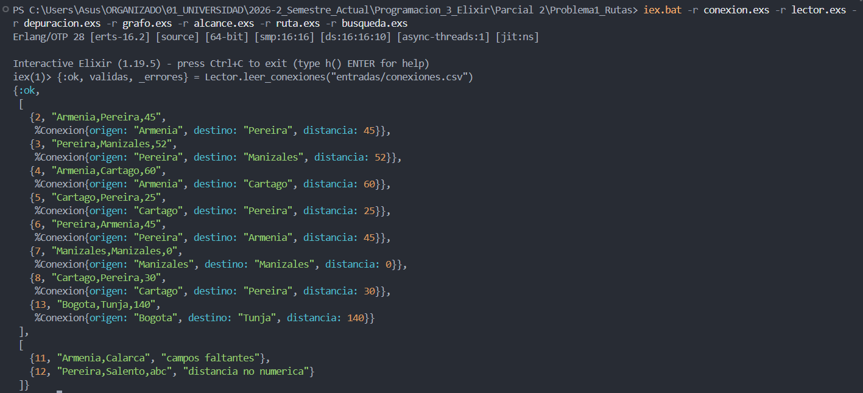

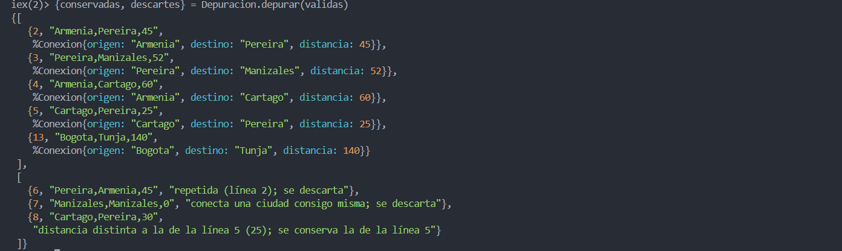

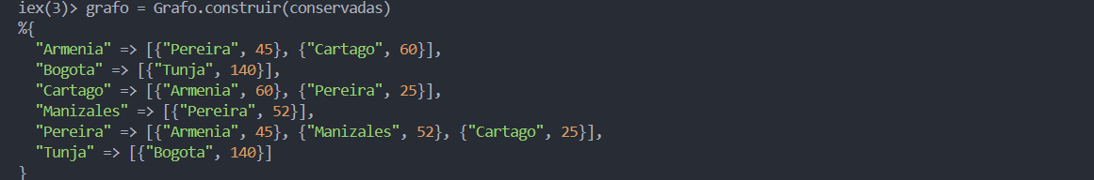

2.4.5 Alcance (alcance.exs)
Construye el Stream infinito de conjuntos de ciudades alcanzables. Su funcionamiento se explica en detalle en la sección 2.6.
defmodule Alcance do
@moduledoc """
Calcula, con un Stream infinito, los conjuntos de ciudades alcanzables
desde un origen. El paso 0 contiene solo el origen y cada paso agrega los
vecinos de las ciudades del paso anterior. Se detiene en el primer paso repetido.
- Autor: César Leandro Ortegón
- Fecha: Noviembre 2026
"""

def secuencia(grafo, origen) do
Stream.iterate([origen], fn conjunto -> siguiente_paso(grafo, conjunto) end)
end

def pasos(grafo, origen) do
pares_distintos =
secuencia(grafo, origen)
|> Stream.chunk_every(2, 1)
|> Stream.take_while(fn [anterior, actual] -> anterior != actual end)
|> Enum.to_list()

[[origen] | Enum.map(pares_distintos, fn [_anterior, actual] -> actual end)]
end

def alcanzable?(pasos, destino), do: destino in List.last(pasos)

defp siguiente_paso(grafo, conjunto) do
vecinos =
Enum.flat_map(conjunto, fn ciudad ->
Enum.map(Grafo.vecinos(grafo, ciudad), fn {vecino, _distancia} -> vecino end)
end)

(conjunto ++ vecinos)
|> Enum.uniq()
|> Enum.sort()
end
end

Figura 12. Código fuente de alcance.exs.

2.4.6 Ruta (ruta.exs)
Define el struct %Ruta{ciudades, distancia} exigido por el parcial y las funciones que la describen: numero_ciudades/1 (con length), recorrido/1 (con Enum.join(ciudades, " -> ")) y a_texto/1, que reutiliza las dos anteriores. De este struct se generan tanto la línea de pantalla como la del archivo.
defmodule Ruta do
@moduledoc """
Representa una ruta encontrada: la lista de ciudades en orden
y la distancia total en kilómetros.
- Autor: César Leandro Ortegón
- Fecha: Noviembre 2026
"""

@enforce_keys [:ciudades, :distancia]
defstruct [:ciudades, :distancia]

def numero_ciudades(%Ruta{ciudades: ciudades}), do: length(ciudades)

def recorrido(%Ruta{ciudades: ciudades}), do: Enum.join(ciudades, " -> ")

def a_texto(%Ruta{} = ruta) do
"#{recorrido(ruta)} (#{numero_ciudades(ruta)} ciudades, #{ruta.distancia} km)"
end
end

Figura 13. Código fuente de ruta.exs.
Prueba realizada:
iex> r = %Ruta{ciudades: ["Armenia", "Pereira", "Manizales"], distancia: 97}
iex> Ruta.numero_ciudades(r)
3
iex> Ruta.recorrido(r)
"Armenia -> Pereira -> Manizales"

Figura 14. Pruebas de las funciones del struct Ruta (salida real).

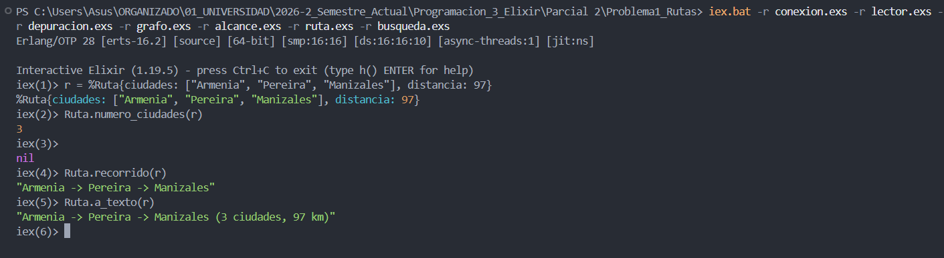2.4.7 Busqueda (busqueda.exs)
Encuentra todas las rutas con recursión y backtracking. Su funcionamiento se explica en detalle en la sección 2.7.
defmodule Busqueda do
@moduledoc """
Encuentra todas las rutas entre dos ciudades con recursión y backtracking.
Una ciudad no puede aparecer dos veces en la misma ruta.
- Autor: César Leandro Ortegón
- Fecha: Noviembre 2026
"""

def rutas(grafo, origen, destino), do: buscar(grafo, origen, destino, [origen], 0)

defp buscar(_grafo, destino, destino, camino, distancia) do
[%Ruta{ciudades: camino, distancia: distancia}]
end

defp buscar(grafo, actual, destino, camino, distancia) do
explorar(Grafo.vecinos(grafo, actual), grafo, destino, camino, distancia)
end

defp explorar([], _grafo, _destino, _camino, _distancia), do: []

defp explorar([{vecino, km} | resto], grafo, destino, camino, distancia) do
rutas_por_vecino =
if vecino in camino do
[]
else
buscar(grafo, vecino, destino, camino ++ [vecino], distancia + km)
end

rutas_por_vecino ++ explorar(resto, grafo, destino, camino, distancia)
end
end

Figura 15. Código fuente de busqueda.exs.

2.4.8 Reporte (reporte.exs)
Transforma los resultados en líneas de texto sin imprimir ni escribir nada (funciones puras). lineas_errores/1 sirve tanto para los errores de formato como para los descartes de la depuración, porque ambos tienen la forma {numero, linea, motivo}.
mas_cortas/1 devuelve todas las rutas con el menor número de ciudades (en caso de empate aparecen todas) y menor_distancia/1 usa Enum.min_by. La función privada detalle/1 tiene una cláusula por cada estado de la consulta: ciudad inexistente, sin rutas o con rutas.
defmodule Reporte do
@moduledoc """
Construye las líneas de texto de cada archivo de salida. No escribe ni
imprime nada: solo transforma datos en texto.
- Autor: César Leandro Ortegón
- Fecha: Noviembre 2026
"""

def lineas_errores(errores) do
Enum.map(errores, fn {numero, linea, motivo} -> "Línea #{numero}: #{linea} -> #{motivo}" end)
end

def lineas_alcance(%{origen: origen, pasos: nil}) do
["=== Alcance desde #{origen} ===", "No se calcula: la consulta tiene ciudades que no existen", ""]
end

def lineas_alcance(%{origen: origen, pasos: pasos}) do
detalle =
pasos
|> Enum.with_index()
|> Enum.map(fn {paso, numero} -> "Paso #{numero}: #{Enum.join(paso, ", ")}" end)

["=== Alcance desde #{origen} ==="] ++
detalle ++ ["Se estabiliza en el paso #{length(pasos) - 1}", ""]
end

def lineas_consulta(%{origen: origen, destino: destino} = resultado) do
["=== #{origen} -> #{destino} ==="] ++ detalle(resultado) ++ [""]
end

def mas_cortas(rutas) do
minimo = rutas |> Enum.map(&Ruta.numero_ciudades/1) |> Enum.min()
Enum.filter(rutas, fn ruta -> Ruta.numero_ciudades(ruta) == minimo end)
end

def menor_distancia(rutas), do: Enum.min_by(rutas, fn ruta -> ruta.distancia end)

defp detalle(%{estado: :ciudad_inexistente, faltantes: faltantes}) do
["No existe en el grafo: #{Enum.join(faltantes, ", ")}"]
end

defp detalle(%{estado: :sin_rutas}) do
["Sin rutas: el destino no es alcanzable desde el origen", "Número de rutas: 0"]
end

defp detalle(%{estado: :con_rutas, rutas: rutas}) do
numeradas =
rutas
|> Enum.with_index(1)
|> Enum.map(fn {ruta, numero} -> "Ruta #{numero}: #{Ruta.a_texto(ruta)}" end)

cortas = rutas |> mas_cortas() |> Enum.map(&Ruta.recorrido/1) |> Enum.join(" | ")
menor = menor_distancia(rutas)

numeradas ++
[
"Número de rutas: #{length(rutas)}",
"Ruta más corta: #{cortas}",
"Ruta de menor distancia: #{Ruta.recorrido(menor)} (#{menor.distancia} km)"
]
end
end

Figura 16. Código fuente de reporte.exs.

2.4.9 Salida (salida.exs)
escribir_lineas/2 agrega el salto de línea a cada línea y la escribe apenas se genera con Enum.into(File.stream!(ruta, [:write])), la misma técnica del ejemplo del anonimizador visto en clase. El modo [:write] crea el archivo o lo reemplaza si ya existe, y nunca se construye un único texto con toda la salida.
defmodule Salida do
@moduledoc """
Escribe resultados en archivos línea por línea y los muestra en pantalla.
- Autor: César Leandro Ortegón
- Fecha: Noviembre 2026
"""

def escribir_lineas(lineas, ruta) do
lineas
|> Stream.map(fn linea -> linea <> "\n" end)
|> Enum.into(File.stream!(ruta, [:write]))

:ok
end

def mostrar_lineas(lineas), do: Enum.each(lineas, &IO.puts/1)
end

Figura 17. Código fuente de salida.exs.

2.4.10 Programa (programa.exs)
Contiene main/0, que coordina todo el flujo. Con with encadena la lectura de ambos archivos; si alguno no existe, muestra el mensaje de error y termina sin excepción.
resolver/3 decide qué hacer con cada consulta: si una ciudad no existe en el grafo lo informa; si existe, calcula el alcance y, solo si el destino es alcanzable, ejecuta la búsqueda recursiva. publicar/2 escribe cada archivo de salida y muestra las mismas líneas en pantalla.
defmodule Programa do
@moduledoc """
Problema 1: rutas entre ciudades. Orquesta la lectura, la depuración,
el grafo, el alcance, la búsqueda y la escritura de resultados.
- Autor: César Leandro Ortegón
- Fecha: Noviembre 2026
"""

@entradas Path.join(__DIR__, "entradas")
@salidas Path.join(__DIR__, "salidas")

def main do
with {:ok, validas, errores} <- Lector.leer_conexiones(Path.join(@entradas, "conexiones.csv")),
{:ok, consultas, errores_consultas} <- Lector.leer_consultas(Path.join(@entradas, "consultas.txt")) do
File.mkdir_p!(@salidas)

{conservadas, descartes} = Depuracion.depurar(validas)
grafo = Grafo.construir(conservadas)

resultados =
Enum.map(consultas, fn {_numero, _linea, {origen, destino}} ->
resolver(grafo, origen, destino)
end)

publicar(Reporte.lineas_errores(errores), "errores_conexiones.txt")
publicar(Reporte.lineas_errores(descartes), "depuracion_conexiones.txt")
publicar(Stream.flat_map(resultados, &Reporte.lineas_alcance/1), "alcance.txt")
publicar(Stream.flat_map(resultados, &Reporte.lineas_consulta/1), "rutas_encontradas.txt")
mostrar_errores_consultas(errores_consultas)
else
{:error, mensaje} -> IO.puts(:standard_error, mensaje)
end
end

defp resolver(grafo, origen, destino) do
faltantes = [origen, destino] |> Enum.uniq() |> Enum.reject(&Grafo.existe?(grafo, &1))

if faltantes != [] do
%{origen: origen, destino: destino, estado: :ciudad_inexistente, faltantes: faltantes, pasos: nil}
else
pasos = Alcance.pasos(grafo, origen)

if Alcance.alcanzable?(pasos, destino) do
rutas = Busqueda.rutas(grafo, origen, destino)
%{origen: origen, destino: destino, estado: :con_rutas, pasos: pasos, rutas: rutas}
else
%{origen: origen, destino: destino, estado: :sin_rutas, pasos: pasos}
end
end
end

defp publicar(lineas, nombre) do
Salida.escribir_lineas(lineas, Path.join(@salidas, nombre))
IO.puts("\n----- #{nombre} -----")

if Enum.empty?(lineas) do
IO.puts("(sin registros)")
else
Salida.mostrar_lineas(lineas)
end
end

defp mostrar_errores_consultas([]), do: :ok

defp mostrar_errores_consultas(errores) do
IO.puts("\n----- consultas ignoradas -----")
errores |> Reporte.lineas_errores() |> Salida.mostrar_lineas()
end
end

Programa.main()

Figura 18. Código fuente de programa.exs.

2.5 Validación con recursión: depuración de conexiones

2.5.1 Casos base y casos recursivos
Función | Caso base | Caso recursivo | ¿Qué cambia en cada llamada?
depurar/3 | Lista vacía: invierte y devuelve {conservadas, descartes} | Procesa la primera conexión y se llama con resto | La fila pierde un elemento; crece conservadas o descartes
buscar_par/2 | Lista vacía: nil (no se encontró) | Si la primera no es el par, se llama con resto | La lista de conservadas se recorre un elemento por vez
invertir/2 | Lista vacía: devuelve el acumulado | Pasa la cabeza al acumulado (recursión de cola) | La lista se acorta y el acumulado crece
Tabla 4. Estructura recursiva de la depuración.

2.5.2 Prueba de escritorio
Llamada | Conexión actual | ¿Misma ciudad? | buscar_par en conservadas | Decisión
1 | L2 Armenia-Pereira 45 | No | [] → nil | Conservar
2 | L3 Pereira-Manizales 52 | No | [L2] → nil | Conservar
3 | L4 Armenia-Cartago 60 | No | [L3, L2] → nil | Conservar
4 | L5 Cartago-Pereira 25 | No | [L4, L3, L2] → nil | Conservar
5 | L6 Pereira-Armenia 45 | No | Encuentra L2 (sentido contrario); 45 = 45 | Descartar: repetida (línea 2)
6 | L7 Manizales-Manizales 0 | Sí | (no se busca) | Descartar: ciudad consigo misma
7 | L8 Cartago-Pereira 30 | No | Encuentra L5; 30 ≠ 25 | Descartar: distancia distinta; se conserva la línea 5
8 | (lista vacía) | — | — | Caso base: {[L2,L3,L4,L5], [D6,D7,D8]}
Tabla 5. Prueba de escritorio de Depuracion.depurar/1 con el archivo del parcial.

2.5.3 Árbol de llamadas recursivas
depurar([L2,L3,L4,L5,L6,L7,L8], [], [])
│ L2: buscar_par([]) → nil → CONSERVAR
└─ depurar([L3..L8], [L2], [])
│ L3: buscar_par([L2]) → no coincide → buscar_par([]) → nil → CONSERVAR
└─ depurar([L4..L8], [L3,L2], [])
│ L4: recorre L3, L2 → nil → CONSERVAR
└─ depurar([L5..L8], [L4,L3,L2], [])
│ L5: recorre L4, L3, L2 → nil → CONSERVAR
└─ depurar([L6,L7,L8], [L5,L4,L3,L2], [])
│ L6 Pereira-Armenia: recorre L5, L4, L3 → L2 coincide al revés; 45 == 45
│ → "repetida (línea 2); se descarta"
└─ depurar([L7,L8], [L5,L4,L3,L2], [D6])
│ L7: encaja con %Conexion{origen: ciudad, destino: ciudad}
│ → "conecta una ciudad consigo misma; se descarta"
└─ depurar([L8], [L5,L4,L3,L2], [D7,D6])
│ L8 Cartago-Pereira: L5 coincide; 30 ≠ 25
│ → "distancia distinta a la de la línea 5 (25); se conserva la de la línea 5"
└─ depurar([], [L5,L4,L3,L2], [D8,D7,D6])
← CASO BASE: invertir ambas listas
→ {[L2,L3,L4,L5], [D6,D7,D8]}

invertir([1, 2, 3], [])
└─ invertir([2, 3], [1])
└─ invertir([3], [2, 1])
└─ invertir([], [3, 2, 1]) ← CASO BASE → [3, 2, 1]

Figura 19. Árbol de llamadas de depurar/3 e invertir/2.

2.5.4 Resultado obtenido
----- depuracion_conexiones.txt -----
Línea 6: Pereira,Armenia,45 -> repetida (línea 2); se descarta
Línea 7: Manizales,Manizales,0 -> conecta una ciudad consigo misma; se descarta
Línea 8: Cartago,Pereira,30 -> distancia distinta a la de la línea 5 (25); se conserva la de la línea 5

Figura 20. Contenido real de depuracion_conexiones.txt. Coincide con el ejemplo del parcial.

2.6 Streams infinitos: ciudades alcanzables

2.6.1 Funcionamiento
Alcance.secuencia/2 construye con Stream.iterate/2 una secuencia infinita de conjuntos: el paso 0 es [origen] y cada paso siguiente se obtiene aplicando siguiente_paso/2 al anterior. Esa función une las ciudades actuales con los vecinos de cada una (Enum.flat_map), elimina repetidos (Enum.uniq) y ordena alfabéticamente (Enum.sort). Ordenar garantiza que dos pasos con las mismas ciudades sean idénticos y puedan compararse con !=.
Para detectar la estabilización sin calcular más de lo necesario, pasos/2 agrupa los pasos de dos en dos con Stream.chunk_every(2, 1) y toma pares con Stream.take_while mientras sean distintos. El stream se consume solo en Enum.to_list, y el último paso calculado es el primero que se repite, como pide el enunciado.
Si el destino no está en el último paso (alcanzable?/2), la consulta se reporta como "sin rutas" y no se ejecuta la búsqueda recursiva.

2.6.2 Prueba de escritorio (origen: Armenia)
Paso | Conjunto anterior | Vecinos encontrados | Resultado (uniq + sort)
0 | (valor inicial) | — | [Armenia]
1 | [Armenia] | Pereira, Cartago | [Armenia, Cartago, Pereira]
2 | [Armenia, Cartago, Pereira] | Pereira, Cartago, Armenia, Pereira, Armenia, Manizales, Cartago | [Armenia, Cartago, Manizales, Pereira]
3 | [Armenia, Cartago, Manizales, Pereira] | (ninguno nuevo) | [Armenia, Cartago, Manizales, Pereira] → igual al paso 2
Tabla 6. Generación de los pasos del Stream infinito.
Pares que revisa take_while:
[p0, p1] ¿distintos? sí → se toma
[p1, p2] ¿distintos? sí → se toma
[p2, p3] ¿distintos? NO → se detiene (p3 es el último paso calculado)

pasos = [p0, p1, p2] → "Se estabiliza en el paso 2"

Paso 0 Paso 1 Paso 2
(Armenia) (Armenia)──(Pereira) (Armenia)──(Pereira)──(Manizales)
│ │ │
(Cartago) (Cartago)──────┘

Figura 21. Detección de la estabilización y expansión del alcance desde Armenia.

2.6.3 Resultado obtenido
=== Alcance desde Armenia ===
Paso 0: Armenia
Paso 1: Armenia, Cartago, Pereira
Paso 2: Armenia, Cartago, Manizales, Pereira
Se estabiliza en el paso 2

Figura 22. Fragmento real de alcance.txt. Coincide con el ejemplo del parcial.

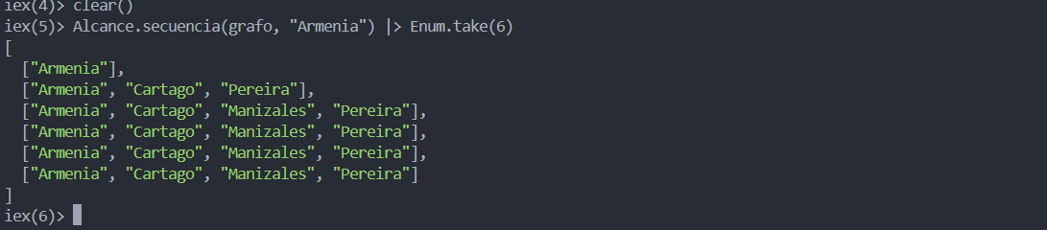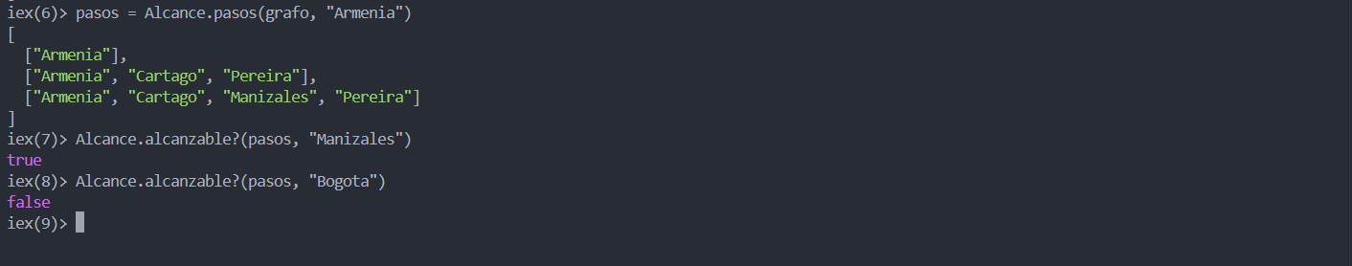

2.7 Búsqueda principal: todas las rutas

2.7.1 Funcionamiento
La búsqueda usa dos funciones que se llaman entre sí. buscar/5 representa estar parado en una ciudad: si la ciudad actual es el destino (caso base, detectado repitiendo la variable destino en el molde), devuelve una lista con un %Ruta{}; si no, pasa los vecinos a explorar/5. Esta última recorre la lista de vecinos con recursión propia: si el vecino ya está en el camino lo omite (así ninguna ciudad se repite y se evitan ciclos); si no, entra en él con una llamada a buscar con el camino ampliado y la distancia acumulada, y después continúa con el resto de vecinos.
El backtracking ocurre de forma natural: al continuar con explorar(resto, ...) se usan el camino y la distancia originales, porque los datos en Elixir son inmutables y camino ++ [vecino] creó una lista nueva sin modificar la anterior.
Función | Estado que recibe | Caso base | Caso recursivo
buscar/5 | ciudad actual, destino, camino, distancia | actual == destino → [%Ruta{}] | Llama a explorar con los vecinos
explorar/5 | lista de vecinos pendientes | [] → [] | Entra al vecino (llama a buscar) y se llama con resto
Tabla 7. Estructura recursiva de la búsqueda de rutas.

2.7.2 Árbol de llamadas: Armenia → Manizales
buscar(Armenia, camino=[A], 0) ¿llegué? no → explorar [Pereira 45, Cartago 60]
├─ Pereira: ¿en [A]? no → ENTRAR
│ buscar(Pereira, [A,P], 45) ¿llegué? no → explorar [Armenia, Manizales, Cartago]
│ ├─ Armenia: en el camino → []
│ ├─ Manizales: no → ENTRAR
│ │ buscar(Manizales, [A,P,M], 97) ¿llegué? SÍ → [Ruta A-P-M, 97 km]
│ └─ Cartago: no → ENTRAR
│ buscar(Cartago, [A,P,C], 70) ¿llegué? no → explorar [Armenia, Pereira]
│ ├─ Armenia: en el camino → []
│ └─ Pereira: en el camino → [] (callejón sin salida: vuelve atrás)
└─ Cartago: ¿en [A]? no → ENTRAR
buscar(Cartago, [A,C], 60) ¿llegué? no → explorar [Armenia, Pereira]
├─ Armenia: en el camino → []
└─ Pereira: no → ENTRAR
buscar(Pereira, [A,C,P], 85) ¿llegué? no → explorar [Armenia, Manizales, Cartago]
├─ Armenia: en el camino → []
├─ Manizales: no → ENTRAR
│ buscar(Manizales, [A,C,P,M], 137) ¿llegué? SÍ → [Ruta A-C-P-M, 137 km]
└─ Cartago: en el camino → []

Resultado: [Ruta A-P-M (97 km), Ruta A-C-P-M (137 km)]

Figura 23. Árbol de llamadas recursivas de la búsqueda Armenia → Manizales.

2.7.3 Prueba de escritorio
Llamada | Ciudad actual | Camino | Distancia | Decisión
1 | Armenia | [A] | 0 | No es destino; explora Pereira y Cartago
2 | Pereira | [A, P] | 45 | No es destino; Armenia ya visitada
3 | Manizales | [A, P, M] | 97 | Destino: ruta 1
4 | Cartago | [A, P, C] | 70 | Todos los vecinos visitados: sin rutas
5 | Cartago | [A, C] | 60 | Armenia visitada; entra a Pereira
6 | Pereira | [A, C, P] | 85 | Armenia visitada; entra a Manizales; Cartago visitada
7 | Manizales | [A, C, P, M] | 137 | Destino: ruta 2
Tabla 8. Prueba de escritorio de Busqueda.rutas/3.

2.8 Resultados obtenidos
Salida real del programa completo con los datos de la sección 2.3, ejecutado con el comando de la sección 1.4:
----- errores_conexiones.txt -----
Línea 11: Armenia,Calarca -> campos faltantes
Línea 12: Pereira,Salento,abc -> distancia no numerica

----- depuracion_conexiones.txt -----
Línea 6: Pereira,Armenia,45 -> repetida (línea 2); se descarta
Línea 7: Manizales,Manizales,0 -> conecta una ciudad consigo misma; se descarta
Línea 8: Cartago,Pereira,30 -> distancia distinta a la de la línea 5 (25); se conserva la de la línea 5

----- alcance.txt -----
=== Alcance desde Armenia ===
Paso 0: Armenia
Paso 1: Armenia, Cartago, Pereira
Paso 2: Armenia, Cartago, Manizales, Pereira
Se estabiliza en el paso 2

=== Alcance desde Cartago ===
Paso 0: Cartago
Paso 1: Armenia, Cartago, Pereira
Paso 2: Armenia, Cartago, Manizales, Pereira
Se estabiliza en el paso 2

=== Alcance desde Armenia ===
Paso 0: Armenia
Paso 1: Armenia, Cartago, Pereira
Paso 2: Armenia, Cartago, Manizales, Pereira
Se estabiliza en el paso 2

=== Alcance desde Armenia ===
No se calcula: la consulta tiene ciudades que no existen

----- rutas_encontradas.txt -----
=== Armenia -> Manizales ===
Ruta 1: Armenia -> Pereira -> Manizales (3 ciudades, 97 km)
Ruta 2: Armenia -> Cartago -> Pereira -> Manizales (4 ciudades, 137 km)
Número de rutas: 2
Ruta más corta: Armenia -> Pereira -> Manizales
Ruta de menor distancia: Armenia -> Pereira -> Manizales (97 km)

=== Cartago -> Manizales ===
Ruta 1: Cartago -> Armenia -> Pereira -> Manizales (4 ciudades, 157 km)
Ruta 2: Cartago -> Pereira -> Manizales (3 ciudades, 77 km)
Número de rutas: 2
Ruta más corta: Cartago -> Pereira -> Manizales
Ruta de menor distancia: Cartago -> Pereira -> Manizales (77 km)

=== Armenia -> Bogota ===
Sin rutas: el destino no es alcanzable desde el origen
Número de rutas: 0

=== Armenia -> Cali ===
No existe en el grafo: Cali

----- consultas ignoradas -----
Línea 6: Pereira -> consulta mal formada

Figura 24. Salida real completa del problema 1 en pantalla.

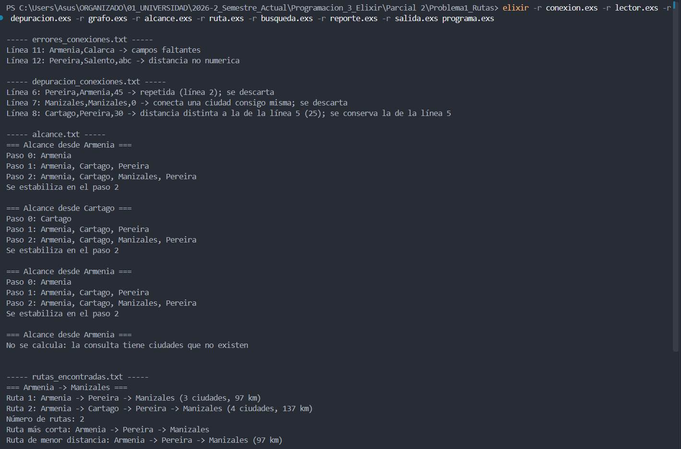

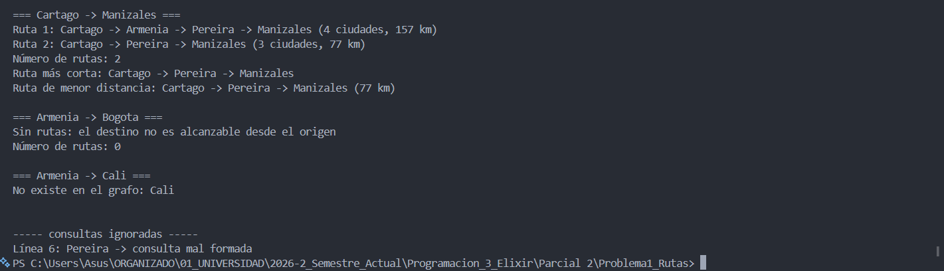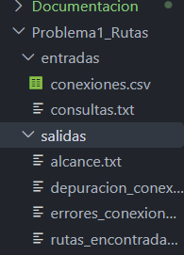

2.9 Casos de error
Caso | Entrada | Resultado esperado | Estado
Línea vacía y comentario | Líneas 9 y 10 de conexiones.csv | Se ignoran | Verificado
Campos faltantes | Línea 11 | Reporte en errores_conexiones.txt | Verificado
Distancia no numérica | Línea 12 | Reporte en errores_conexiones.txt | Verificado
Destino inalcanzable | Consulta Armenia,Bogota | "Sin rutas" sin ejecutar la búsqueda | Verificado
Ciudad inexistente | Consulta Armenia,Cali | "No existe en el grafo: Cali" | Verificado
Consulta mal formada | Consulta Pereira | Se ignora y se informa | Verificado
Archivo inexistente | Renombrar consultas.txt | Mensaje claro, sin excepción | Pendiente
Tabla 9. Casos de error del problema 1.

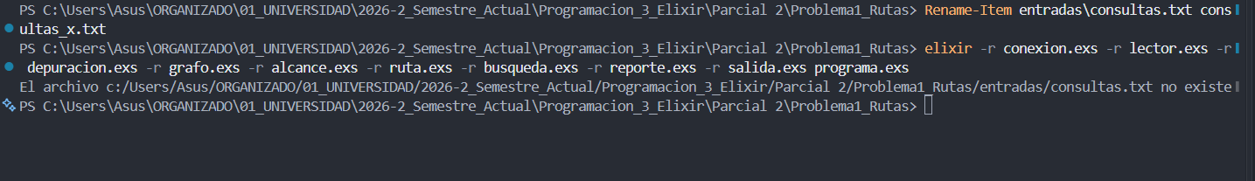2.10 Estado de validación del problema 1
Requisito del enunciado | Estado
Búsqueda recursiva de todas las rutas sin repetir ciudades | Verificado
Número de ciudades y distancia total por ruta | Verificado
Número de rutas, rutas más cortas y ruta de menor distancia | Verificado
Varias consultas desde consultas.txt | Verificado
Structs %Conexion{} y %Ruta{}; Conexion.parse/1 | Verificado
Líneas mal formadas en errores_conexiones.txt | Verificado
Depuración recursiva en depuracion_conexiones.txt | Verificado
Stream infinito de alcance en alcance.txt | Verificado
Ciudad inexistente en una consulta | Verificado
Archivo de entrada inexistente | Pendiente de captura
Capturas de pantalla de todas las evidencias | Pendiente
Tabla 10. Estado de los requisitos del problema 1.

2.11 Bitácora de uso de IA (problema 1)
Registro de las interacciones con la herramienta de IA durante el desarrollo de este problema. Cada problema tiene su propia bitácora al final de su capítulo; la reflexión general sobre el uso de IA en todo el parcial está en el capítulo 4.

2.11.1 Interacciones registradas
Módulo | Qué se pidió a la IA | Qué se hizo con la respuesta
Organización | Revisar el material del curso y proponer una arquitectura acorde con lo enseñado | Se adoptó la arquitectura por módulos; se corrigió la ubicación de los archivos que estaban dentro de salidas/
conexion.exs | Explicar qué es un struct y cómo se define | El estudiante escribió el struct; primero intentó crear tres structs y luego entendió que es uno con tres campos
conexion.exs | Plantilla de parse/1 | El estudiante completó los espacios; se corrigieron el separador del split, el patrón {distancia, ""} y los mensajes de error. El estudiante identificó que "Armenia, Pereira, 45" fallaba por los espacios y se agregó Enum.map(&String.trim/1)
Entorno | Error al ejecutar iex en PowerShell | Se aprendió que en PowerShell iex es un alias de Invoke-Expression y se usó iex.bat
lector.exs | Plantilla de lectura con Streams | Se completaron y corrigieron ignorar?/1 y clasificar/2
depuracion.exs | Plantilla de la depuración recursiva | Se corrigieron 5 de 6 espacios (caso base con variable en lugar de [], uso de previa en lugar de resto, entre otros) y se explicó cada error
grafo.exs | Plantilla con Enum.reduce y Map.update | Se corrigió el acumulador inicial ([] en lugar de %{})
alcance.exs | Plantilla del Stream infinito | Se corrigieron el paso 0, el operador =! (que Elixir interpreta como asignación y negación) y el argumento de List.last
busqueda.exs | Plantilla de la búsqueda con backtracking | Se corrigieron la distancia inicial, la suma de kilómetros y la llamada con resto
Integración | Módulos de lectura de consultas, reporte, salida y programa principal | Fueron escritos por la IA por limitación de tiempo y luego ejecutados y verificados por el estudiante con casos normales y de error
Pruebas y evidencias | Comandos para cada caso de prueba y para tomar las capturas | Ejecuté cada prueba y tomé las capturas; la IA me ayudó con errores de entorno, como dos comandos pegados en una misma línea de iex y variables perdidas al abrir una sesión nueva
Documentación | Estructura del documento y redacción de la reflexión | La IA generó la estructura del documento y un borrador de la reflexión a partir de la sesión; yo pegué las capturas y revisé el contenido
Tabla 12. Bitácora de uso de IA en el problema 1.
Revisé cada fila de la bitácora y corresponde a lo que hice durante el desarrollo. Trabajé con plantillas que tenían espacios para completar: yo escribía mi respuesta, la IA revisaba el archivo directamente en mi carpeta y me explicaba qué estaba mal y por qué. En los últimos módulos, por el tiempo, la IA corrigió directamente los errores y yo verifiqué el resultado ejecutando las pruebas.

2.11.2 Un ejemplo concreto
La interacción que más me sirvió fue la construcción de Conexion.parse/1. Le pedí a la IA que me explicara cómo convertir una línea del CSV en un struct y me dio una plantilla con espacios para completar. En mi primer intento puse dentro de String.split una lista con los nombres de los campos y la coma; la IA me explicó que el separador solo indica dónde cortar el texto y que los nombres se asignan después, con el pattern matching [origen, destino, distancia]. Ahí entendí que String.split funciona como unas tijeras: corta por el carácter que uno le indique entre comillas.
Después, antes de ejecutar la prueba con la línea "Armenia, Pereira, 45", la IA me pidió predecir el resultado. Me di cuenta de que la línea pasaba la validación de tres campos, pero la distancia " 45" no se podía convertir a número por el espacio inicial, y que además la ciudad quedaría guardada como " Pereira". Con eso entendí que String.trim aplicado a la línea completa solo limpia los bordes y que había que limpiar cada campo con Enum.map(&String.trim/1).
Cuando lo intenté escribir con una función anónima me equivoqué varias veces (escribí Strin.trim, le pasé el texto " " en vez del campo y olvidé el end). Además, al probar seguía saliendo el error porque iex tenía cargada la versión vieja del archivo y había que recompilar. Al final la prueba devolvió {:ok, %Conexion{origen: "Armenia", destino: "Pereira", distancia: 45}}. De esta interacción aprendí a predecir qué hace el código antes de ejecutarlo y a revisar no solo si el programa falla, sino si el dato que produce es correcto.

3. Problema 2: Escapar de la isla
[PENDIENTE] Este capítulo se completará cuando se termine el desarrollo del problema 2, siguiendo la misma estructura del capítulo 2: enunciado, arquitectura, datos de entrada, desarrollo por módulo, validación recursiva del mapa, búsqueda principal, resultados, casos de error y su propia bitácora de uso de IA.

4. Reflexión sobre el uso de inteligencia artificial
Esta sección responde las preguntas del enunciado sobre el uso de inteligencia artificial en todo el parcial. Para redactarla me apoyé en la IA a partir del registro de la sesión de trabajo; revisé cada afirmación y corresponde a lo que ocurrió. Las bitácoras detalladas de cada problema están al final de su capítulo (sección 2.11 para el problema 1).

4.1 Herramientas y agentes utilizados
Herramienta | Uso en el parcial
Claude (modo Cowork, con acceso al navegador y a la carpeta del proyecto) | Exploración del material del curso en Classroom y en las guías del docente; diseño de la arquitectura; explicaciones de conceptos; plantillas de código con espacios para completar; revisión y corrección de los archivos; escritura de los módulos de integración
Visual Studio Code y terminal (iex / elixir) | Escritura del código y ejecución de todas las pruebas
Tabla 11. Herramientas utilizadas.

4.2 Propuestas distintas a lo visto en clase
La IA mencionó MapSet como la estructura ideal para representar conjuntos de ciudades en el Stream de alcance, pero no se usó porque no hace parte de las guías del curso; en su lugar se emplearon listas sin repetidos y ordenadas (Enum.uniq y Enum.sort). También se usó Stream.chunk_every(2, 1) para comparar cada paso con el siguiente, una forma de aplicar funciones vistas en clase a un problema nuevo.
Un MapSet no permite elementos repetidos, pertenecer o no al conjunto se consulta sin recorrer todos los elementos, y dos conjuntos con las mismas ciudades son iguales sin importar el orden. Para el Stream de alcance habría sido la estructura más natural. Decidí no usarlo porque no está en las guías del curso y el parcial pide resolver los problemas con lo visto en clase.
Lo que aprendí al usar listas es que Enum.sort no es solo para que la salida se vea ordenada: sin ordenar, dos pasos con las mismas ciudades en distinto orden se verían diferentes y Stream.take_while nunca detectaría que la secuencia se estabilizó. También aprendí a usar Stream.chunk_every(2, 1) para comparar cada paso con el siguiente, y que un error pequeño como escribir =! en lugar de != no produce un error de compilación sino un resultado equivocado en silencio, porque Elixir lo interpreta como una asignación seguida de una negación.

4.3 Conclusiones
Lo que entendí por mí mismo. Puedo explicar por qué Conexion es un solo struct con tres campos y para qué sirve @enforce_keys; cómo parse/1 limpia, separa y valida una línea, y por qué solo se acepta el resultado {numero, ""} de Integer.parse; cómo se arma el pipeline con Streams y que nada se lee hasta que Enum.reduce consume el stream; y la idea general de la búsqueda: probar cada vecino, no entrar a una ciudad que ya está en el camino y volver atrás para probar el siguiente.
Lo que todavía depende de la IA. Escribir funciones recursivas desde cero. Completé las plantillas de la depuración, el alcance y la búsqueda, pero me equivoqué varias veces en el caso base o en el valor que se pasa a la siguiente llamada (por ejemplo, previa en lugar de resto, o distancia + camino en lugar de distancia + km). También dependo de la IA en los módulos de integración (reporte.exs, salida.exs y programa.exs), que fueron escritos por ella por el tiempo; antes de la sustentación debo estudiarlos hasta poder explicarlos y modificarlos.
Dificultades que no eran de programación. Gran parte del tiempo se fue en el entorno: en PowerShell iex no abre Elixir y hay que usar iex.bat; ejecutar los comandos desde la carpeta equivocada; archivos que creía guardados en VS Code y estaban vacíos en el disco; y variables que se pierden al cerrar iex.
Qué haría distinto. Empezar antes, porque trabajé de forma individual y con poco tiempo; activar el guardado automático de VS Code desde el inicio; hacer la prueba de escritorio a mano antes de completar cada función recursiva; escribir mensajes de commit descriptivos desde el primer commit; e intentar escribir yo mismo al menos uno de los módulos de integración, para depender menos de la IA en esa parte.

Anexo A. Lista de evidencias pendientes
# | Evidencia | Sección | Estado
1 | Pruebas de Conexion.parse/1 y @enforce_keys en iex | 2.4.1 | Pendiente
2 | Lector.leer_conexiones/1 con archivo existente e inexistente | 2.4.2 | Pendiente
3 | Depuración y grafo en iex | 2.4.4 | Pendiente
4 | Pruebas de Ruta | 2.4.6 | Pendiente
5 | Alcance.secuencia(...) |> Enum.take(6) | 2.6.3 | Pendiente
6 | Ejecución completa del programa | 2.8 | Pendiente
7 | Carpeta salidas/ con los 4 archivos | 2.8 | Pendiente
8 | Archivo de entrada inexistente | 2.9 | Pendiente
9 | Redacción de la reflexión sobre IA | 4.3 a 4.5 | Pendiente
Tabla 13. Control de evidencias del documento.

